我的五線譜
(一)請填寫唱名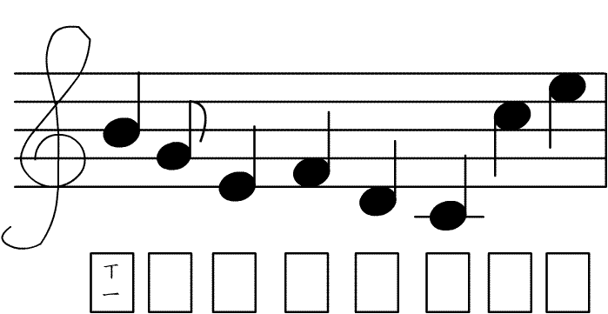
二、小朋友請你將最高的音畫 ,最低的音畫
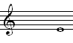
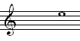
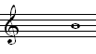
( ) ( ) ( )
班級:一年三班 | 座號: | 姓名: | 適用領域: 生 活

